1. Общая характеристика организации. 3
2. Организационная структура управления. 5
3. Управление производством (основной деятельностью) 7
4. Управление персоналом. 18
5. Информационная система управления. 26
7. Управление маркетингом. 35
8. Аналитическое резюме. 40

1. Общая характеристика организации.
ООО «...» насчитывает 41 дилерский центр: 17 из них находятся в Москве, 22 дилерский центр в регионах (Санкт-Петербург, Брянск, Воронеж, Самара, Ярославль, Челябинск, Екатеринбург, Новосибирск, Архангельск, Сургут, Новокузнецк, Орел, Саратов), и 2 дилерских центра в Казахстане.
Основные направления деятельности ООО «...» :
продажа автомобилей
гарантийное и сервисное обслуживание
кузовной ремонт
розничная и оптовая продажа запчастей
услуги по обмену (trade-in) и выкупу подержанных автомобилей
тюнинг, установка охранных устройств и любого дополнительного оборудования
прокат автомобилей
услуги технической помощи на дорогах и эвакуация автомобилей
предоставление услуг по страхованию автомобилей совместно с ведущими страховыми компаниями
предоставление кредитных и лизинговых программ совместно с банками-партнерами
По итогам 2011 года ООО «...» сохранила ведущие позиции на российском автомобильном рынке.
В 2011 году происходило активное восстановление автомобильного рынка на уровень докризисных показателей. Продажи ООО «...» увеличились на 35% и составили 78 583 новых автомобиля. Рост продаж автомобилей с пробегом был еще выше (43% по отношению к 2010 году) – в 2011 году компанией было реализовано 7 312 машин. Совокупный оборот достиг 69 867 млн рублей, увеличившись на 42% относительно 2010 года. Доля рынка компании по России составила 2,9%, по Москве – 7,2%. Компания демонстрирует стабильную динамику развития бизнеса, укрепляя свои позиции на российском авторынке. В 2011 году доля региональных продаж в общем объеме продаж Группы компаний увеличилась до 33,4% (с учетом продаж в Казахстане).
Торговая сеть компании включает 41 объект: 17 московских ТСК, 22 региональных объекта в России и 2 объекта в Казахстане. В 2012 году планируется открытие нескольких новых дилерских центров.
В 2011 году ООО «...» продолжила реализацию стратегии повышения эффективности бизнеса в каждом Дилерском центре сети. Несмотря на то, что ООО «...» не ставит приоритетной целью рост сети, сегодня в компании существуют множество проектов, по которым уже идет или начинается движение.
К концу 2011года, впервые после завершения кризиса, на рынке появилась положительная динамика по увеличению притока гарантийных автомобилей. Рост объема сервисного производства в ООО «...» составил 6.7%.
ООО «...» продолжила политику повышения финансовой устойчивости, для чего по итогам 2011 года в кредитном портфеле компании доля долгосрочных кредитов была увеличена до 40%. Также была увеличена доля государственных банков в портфеле Группы, в т.ч. доля Сбербанка России составила по итогам года 24%.
Достижения ООО «...» в 2011 году были отмечены рядом авторитетных наград, в том числе наградами производителей по большинству марок, представленному в портфеле компании. Лидирующие позиции Группы подтверждаются деловыми рейтингами: в списке FORBES «200 Крупнейших непубличных компаний России» компания находится на 38 месте, а в рейтинге «Эксперт-400» – на 114 месте.

2. Организационная структура управления.
Организационная структура — совокупность способов, посредством которых процесс труда сначала разделяется на отдельные рабочие задачи, а затем достигается координация действий по решению задач. Организационная структура предприятия, создает условия для осуществления предприятием своей деятельности и достижения установленных целей [4].
ООО «СК Тенхнология 2000» характерна линейно-функциональная организационная структура, которая обеспечивает разделение управленческого труда. При этом линейные звенья управления призваны командовать, а функциональные, помогать в разработке конкретных вопросов и подготовке соответствующих решений, программ, планов. Всей оперативной деятельностью предприятия руководит Генеральный директор, через своих заместителей (директоры отделов) в соответствующих структурах. Основным достоинством этой структуры является то, что она, сохраняя целенаправленность линейной структуры, дает возможность специализировать выполнение отдельных функций и тем самым повысить компетентность управления в целом.
Во главе организации стоит генеральный директор, у которого в непосредственном подчинении находятся исполнительные директора каждого из автосалонов. Директоры направлений отчитываются о ситуации в автосалоне по требованию генерального директора. В подчинении генерального директора также находится секретариат. Подобная структура представлена на рисунке 1:
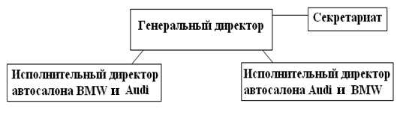
Рисунок 1. Организационная структура сети продажи автосалонов

Каждый автосалон является, по сути, обособленным подразделением со своей организационной структурой. Тем не менее, автосалоны действуют в тесном сотрудничестве. В случае отсутствия требуемого автомобиля в одном из салонов сети, менеджер отдела продаж имеет возможность проверить наличие требуемого автомобиля требуемой комплектации на складе другого автосалона. Стоит упомянуть и про своеобразную конкуренцию внутри сети. Исполнительный директор каждого из автосалонов стремится превзойти другой автосалон по показателям продаж и степени удовлетворенности клиентов. Также между автосалонами не исключается ротация состава для выявления его слабых мест. Во главе каждого автосалона стоит исполнительный директор, в подчинении которого находятся следующие подразделения: отдел продаж, бухгалтерия, отдел маркетинга, служба безопасности, информационный отдел, отдел кадров, административно-хозяйственный отдел, отдел CRM(custom relation management). Структура отдельного автосалона представлена на рисунке 2:
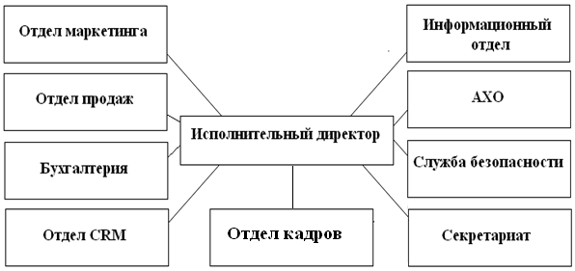
Рисунок 2. Организационная структура автосалона

3. Управление производством (основной деятельностью)
Основными знаниями предметной области компании являются бизнес-процессы, протекающие в ней. В данном разделе рассмотрена структура каждого отдела и его функции…
